Тема недели: «Весна в окно стучится… Весенние ручейки»
Познавательное развитие и развитие речи детей
Тема: «Одежда»
Программное содержание:
учить классифицировать одежду по сезонам, развивать мышление, мелкую моторику.
Цель:
1.Учить детей дифференцировать виды одежды по временам года; называть ее части.
2. Закреплять знание названий предметов одежды, обуви, головных уборов и их частей, обобщающее слово «одежда»;
3. Активизировать словарь детей по теме, развивать связную речь;
4.Развивать память, воображение.
5.Воспитывать у детей аккуратность и бережное отношение к предметам своей одежды.
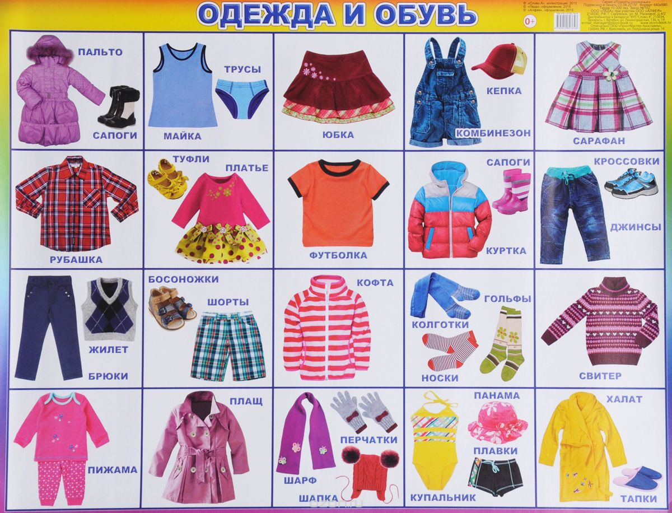

Лепка Тема: «Птички в гнездышке»
Программное содержание:
Вызвать интерес к созданию композиции «Птички в гнездышке». Учить детей лепить гнездышко скульптурным способом: раскатывать шар, сплющивать диск, вдавливать, прищипывать. Лепить 1-3 птенчиков по размеру гнездышка. Инициировать дополнение и обыгрывание композиции (червячки в клювиках). Развивать чувство формы и композиции. 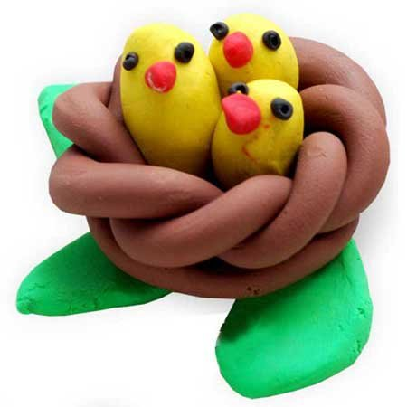
Математика. Тема: «Количество предметов. Пространственные и временные представления».
Программное содержание: Выявить содержание и особенности знаний и способов практической деятельности детей в области элементарных математических представлений; выявить объем имеющихся на данный период знаний. Проследить динамику достижений каждого ребенка и наметить перспективу коррекционной работы.
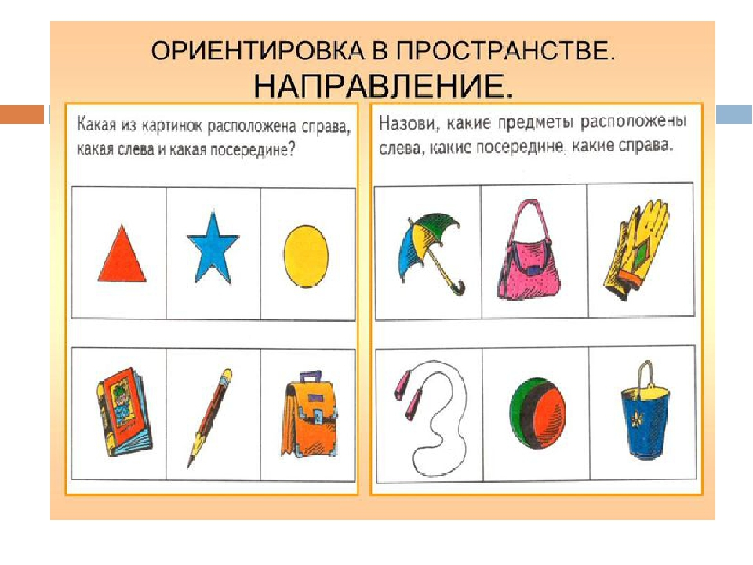
Физкультминутка «Игрушки».
Скачет конь наш, цок-цок-цок. (скачут как лошадки)
Слышен топот быстрых ног.
Кукла, кукла, попляши, (приседают с пружинкой)
Своей ручкой помаши.
Вот как кружится волчок – (кружатся)
Прожужжал и на пол лёг.
Самолёт летит, летит (руки в стороны)
Лётчик смелый в нём сидит.
А теперь мы все - матрёшки, (хлопают в ладоши)
Громко хлопаем в ладошки.

Аппликация Тема «Ручеек и кораблик»
Программное содержание:
Учить детей составлять изображение кораблика из готовых форм (трапеций и треугольников разного размера) и рисовать ручеек по представлению. Формировать умение свободно размещать детали, аккуратно приклеивать. Развивать чувство формы и композиции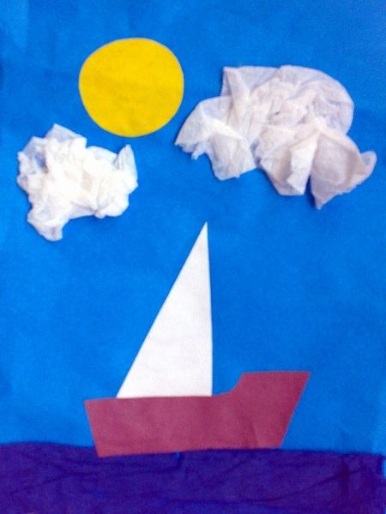

Развитие речи. Тема: «Составление описания по предметной картине»
Программное содержание:
Связная речь: учить составлять короткие рассказы по картинке.
Звуковая культура речи: учить четко и ясно произносить звук Ц, выделять этот звук на слух; закреплять правильное произношение звуков С – З; учить регулировать темп речи.
